בניית מערכות ממוחשבות מבוססות אינטרנט (WEB) סמ' 1

חלק 3 – צד שרת

קבוצה מס' 3

חברי הקבוצה:

עמרי כנען 313530511

לין חנן 311247597

עדן מורן 316223684

תובלי רון 308499136

# הוראות הרצה

בכדי להריץ את הפרויקט יש להקים את בסיס הנתונים בדומה לבסיס הקיים אצלנו תחת השם: web_project_g3 כאשר שם המשתמש – root והסיסמה - root ואחר כך ליצור את הטבלאות בהתאם לטבלאות הקיימות בבסיס הנתונים שלנו.

# הנחות:

* **ההתחברות לאתר הינה עם מייל שהוא חד-חד ערכי לכל משתמש ולפי זה הוא מזוהה לכן לא ניתן להרשם לאתר עם אותו מייל (יפורט בהמשך)**
* תשלום- בעת התשלום פרטי כרטיס האשראי מועברים לחברת הסליקה ולא נשמרים בDB בשל אבטחה
* כאשר המשתמש לוחץ על כפתור ההתנתקות, העגלה נשמרת לו בתוך הsession והוא יכול להמשיך את הרכישה בחיבור נוסף כרצונו
* בעת התחברות לאתר נוצר session של האימייל של המשתמש וכך הפרטי המוצגים באתר (עגלת הקניות) מותאמים לו
* משתמש שאינו מחובר יכול לראות את המוצרים שיש לנו להציע אך הוא לא יכול להוסיף פריטים לעגלת קניות ולבצע רכישה כל עוד לא יבצע הרשמה והתחברות

# מבנה הפרויקט:

בחלקו השני של הפרוייקט עבדנו על צד הלקוח, ולאחריו למדנו סידור של האתר והתיקיות בצורת שלד מהמודל ועל פיו סידרנו את האתר כך שהסידור התבצע בצורה מודולרית, ולכלעמוד blueprint משלו בהם נוכל למצוא את קבצי html, CSS, JS ו media.

**מבנה התיקיות:**

תיקייה ראשית  **.env** : מכיל מידע על צד השרת ומתחבר לDB.

**app.py**: קובץ Python, השרת של הפרוייקט שבו יצרנו את העמודים והנתיבים באמצעות blueprints.

**Interact_with_DB:** מקשר לבסיס הנתונים- באמצעותו ניתן לבצע שאילתות ולשלוף נתונים.

**README.md:** תיאור הפרוייקט שמגיע עם השלד.  
**pages-** העמודים של האתר מסודרים באופן מודולרי לכל עמוד.

**Setting.py-**קובץ הגדרות.

**Components**  
בתיקיה זו נמצאים 2 תיקיות: footer וmain menu- כאשר בכל תיקיה יש קבצי html ,CSS וJS- ייעודי וmedia (במידה וישנן תמונות).  
**Main Menu:** מכיל את התוכן והעיצוב הראשי לחלקו העליון דפי האתר - header.  
בנוסף קיימת תיקייה footer שמכילה את חלקו התחתון הקבוע של האתר.

**Templates**תיקייה המכילה את כל קבצי ה-Html של האתר. האתר בנוי על בסיס קובץ base.html אשר מהווה את הבסיס - השלד עבור כל עמודי הHTML- האחרים. בעת יצירת העמודים האחרים נוסיף את הבסיס באמצעות include ל-footer ול-header אשר נמצאים בעמוד הבסיס ונדרוס את הבלוקים האחרים להכנסת התוכן הייחודי לעמוד.

**Static**תיקייה זו מכילה שתי תיקיות: CSSמכילה את כל קבצי העיצוב של העמודים כאשר הראשי הוא קובץ base.css וקיימים קבצים נוספים עבור עיצוב ייחודי של עמודים מסויימים. כמו כן, קיימת תיקיית js אשר מכילה את הקובץ המרכזי base.js. images בכל הקבצים האלו משתמש קובץ ה-base.html שהוצג לעיל.

**Utilities**בתיקיה זו נמצאת תיקיית db, התיקייה אשר מכילה בתוכה את כל מחלקות ה-Python שכוללות שיטות אשר מממשות שאילתות המקשרות בין ה-DB לתוכנית. לכל טבלה xxx באתר תהיה מחלקה db_xxx.py מתאימה שם יימצאו כל השאילתות הרלוונטיות לאותה טבלה. בנוסף בכל class פייטון יצרנו קובץ PY בו אנו מייבאים את השיטות המתאימיות מהדף Utilities המתאים על מנת להשתמש בפונקציות ובשיטות הכתובות בו.

**Pages**  
לכל אחד מהעמודים יש תיקייה מתאימה המתחברת לblueprint מתוך app.py מסודרת בצורה מודולארית בתוך הקוד. כל תיקייה מייצגת עמוד מסוים (או route ). לדוגמה, תיקיית ShoppingCart שנמצאת בתוך pages ומייצגת את עמוד "עגלת הקניות" באתר, מכילה בתוכה תיקיית templates שבה יש קובץ ShoppingCart.html ותיקייתstatic שבה יש 3 תיקיות נוספות: CSS, JS , MEDIA ובתוכן קבצי CSS, JS ותמונות בהתאמה.

# בסיס הנתונים:

יצרנו תשתית לצד שרת באמצעות תוכנת MySQL. בסיס הנתונים שלנו נקרא: web_project_g3.

טבלת USERS

**שדות:**

Full_name, email, address, phone, password, create_date, type

סוג המשתמש יכול להיות user או admin, הערך הדיפולטי של משתמש שנרשם לאתר הוא מסוג user.

טבלת PRODUCTS

**שדות:**

Id, name, description, price, product_image, quantity

טבלת KIT

**שדות:**

Id, description, price, kit_image, type, quantity

המזהה של ערכות הkit מתחיל מהערך 100 כך שלא תהיה חפיפה בין מוצרי האתר לבין ערכות הkit.

טבלת SHOPPING CART

**שדות:**

Product_id, user_email, product_name, price, quantity, total_price, image, inventory_quantity

המפתח הראשי של טבלה זו הינו הצירוף של השדות product_id, user_email. כך שמשתמש מסוים יכול להכניס מוצר מסוים לעגלת הקניות שלו פעם אחת בלבד ושלא תהיה חזרתיות מיותרת.

טבלת ORDERS

**שדות:**

Id, payer_email, order_cost, order_date

המזהה של הזמנה מתחיל מהערך 12457.

טבלת CONTACT

**שדות:**

Id, first_name, last_name, email, complaint_category, message

# שאילתות:

שאילתות CONTACT:

Def contact_func – פונקציה ששולפת את הפניות שהוכנסו לאתר

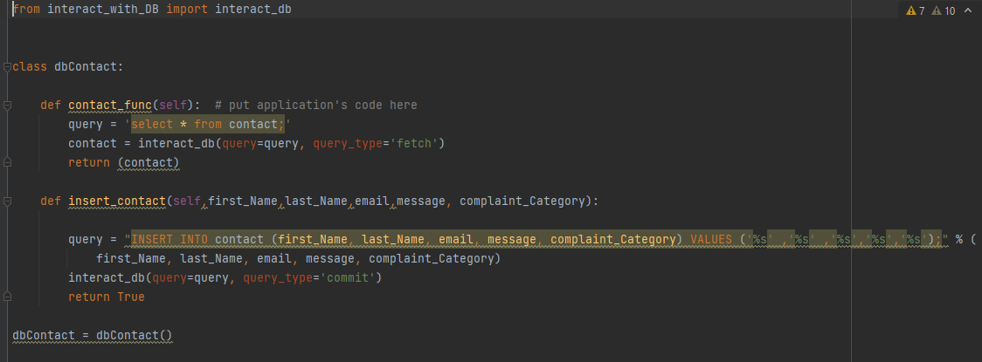def insert_contact - פונקציית הוספת פנייה לאתר ע"י form שהמשתמש ממלא ע"י הכנסת הפרטים שלו:

שאילתות ORDERS:

Def get_orders - פונקציה ששולפת את ההזמנות שבוצעו באתר

def insert_order - פונקציית הוספת הזמנה לדאטה בייס כאשר משתמש מבצע הזמנה באתר. מספר ההזמנה מוחזר חזרה ללקוח.

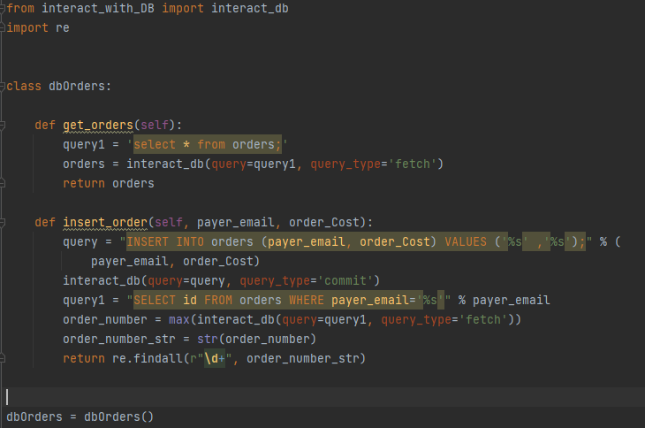

שאילתות PRODUCTS:

def get_products - פונקציית שליפה של המוצרים הקיימים באתר

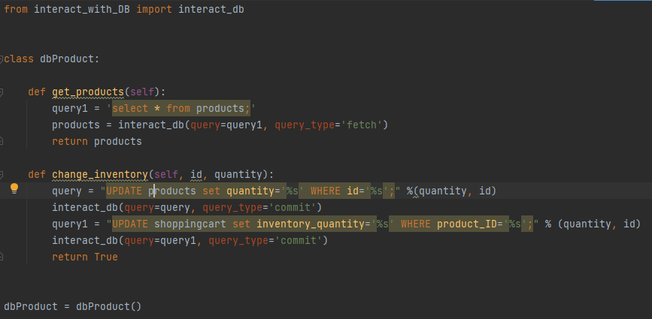def change_inventory - פונקציה לעדכון המלאי של מוצרים ע"י admin של האתר.

שאילתות KIT:

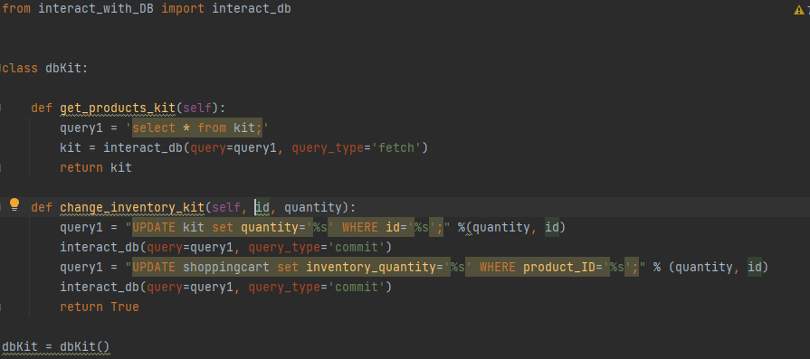def get_products_kit - פונקציה ששולפת את ערכות הKIT הקיימות באתר

def change_inventory_kit - פונקציה לעדכון המלאי של הערכות הללו ע"י admin של האתר.

שאילתות USERS:

Def insert_user - פונקציית הוספת משתמש שנרשם לאתר לבסיס הנתונים, עם כל הפרטים שהוא מכניס בעת מילוי טופס ההרשמה. במידה והמייל נמצא כבר בdb לא נכניס את המשתמש שוב על מנת להימנע מכפילויות, אך במידה והוא איננו נמצא (נבדוק ע"י שאילתת select לפי מייל) נכניס את כל פריו מהform.

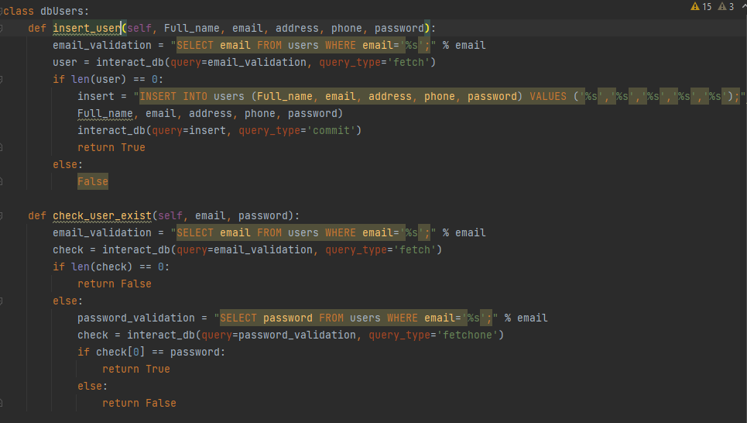def check_user_exist - פונקציה של ביצוע כניסה לאתר ע"י משתמש שכבר רשום לאתר, בודקת האם המשתמש נמצא בusers –ובמידה וכן בודקת את התאמת הסיסמה שממלא לסיסמה שלו ששמורה בבסיס הנתונים.

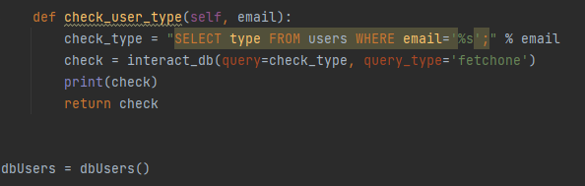check user type: נבדוק לאחר הרשמה את סוג המשתמש על מנת לדעת אם הוא User או admin ולהציג לו את העמודים המתאימים לכל סוג משתמש.

שאילתות SHOPPING CART:

Def get_products_in_cart - פונקציה שמציגה את המוצרים שנמצאים בעגלת הקניות של משתמש מסוים, לפי המייל שלו.

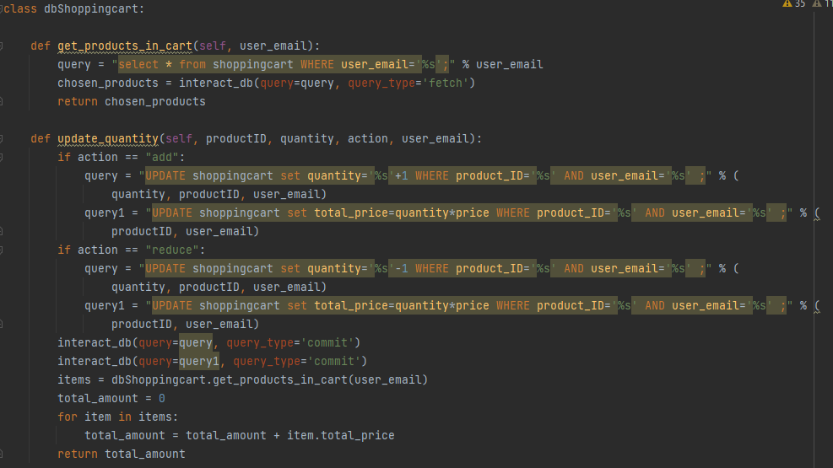def update_quantity - פונקציית עדכון הכמות הרצויה ממוצר מסוים - משתמש יכול להוסיף או להחסיר מהכמות של מוצר מסוים. בנוסף גם מתעדכן המחיר הכולל של המוצרים שנמצאים בסל שלו ע"י לחיצה על כפתור ה+ או ה- המפעילים action בform.

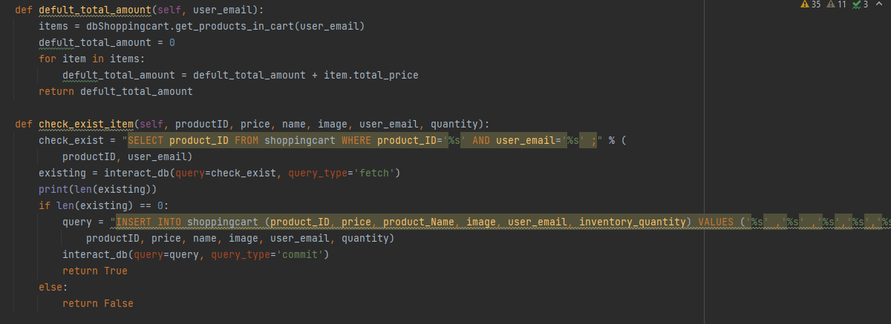def check_exist_item - פונקציה אשר בודקת אם מוצר מסוים כבר נמצא בסל של המשתמש כאשר הוא מנסה להכניס אותו לסל שלו. אם הוא לא נמצא בסל אז המוצר יתווסף אליו. אם כבר קיים תוצג למשתמש הודעה בהתאם- כך אנו מונעים דופליקציות של מוצרים בעגלת הקניות של הלקוח.

Def remove_item - פונקציה אשר מוחקת פריט שלקוח רוצה להסיר מהסל שלו.

Def delete_items - פונקציה שמוחקת את הסל של לקוח לאחר שהוא ביצע הזמנה על מנת לרוקן לו את הסל קניות.

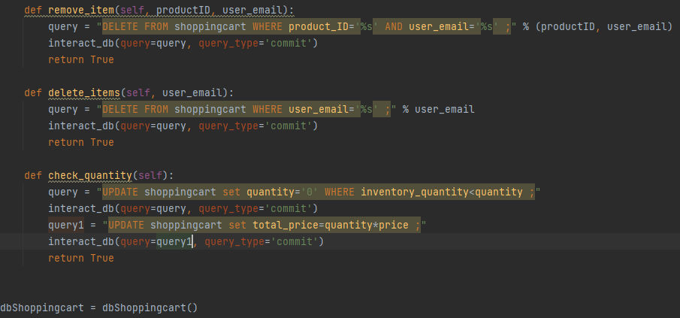Def check_quantity - פונקציה שבודקת האם פריט שנמצא בסל קניות של לקוח כבר איננו קיים במלאי, ומעדכן את זמינות הפריט בסל של הלקוח במידה והפריט אינו זמין- לאחר שינוי הadmin מלאי של מוצר שנמצא בסל הקניות של לקוח.

# מימוש טפסים:

כל הטפסים מומשו באמצעות שימוש בaction וע"י POST.

**login**-

ההתחברות לאתר מתבצעת דרך עמוד הlogin שבו המשתמש מזין את המייל איתו התחבר לאתר ואת הסיסמא המתאימה שאיתה נרשם, במידה והסיסמא נכונה הוא מקבל הודעה שהנ"ל התבצע בהצלחה והוא מובל לעמוד הבית להמשך שימוש.

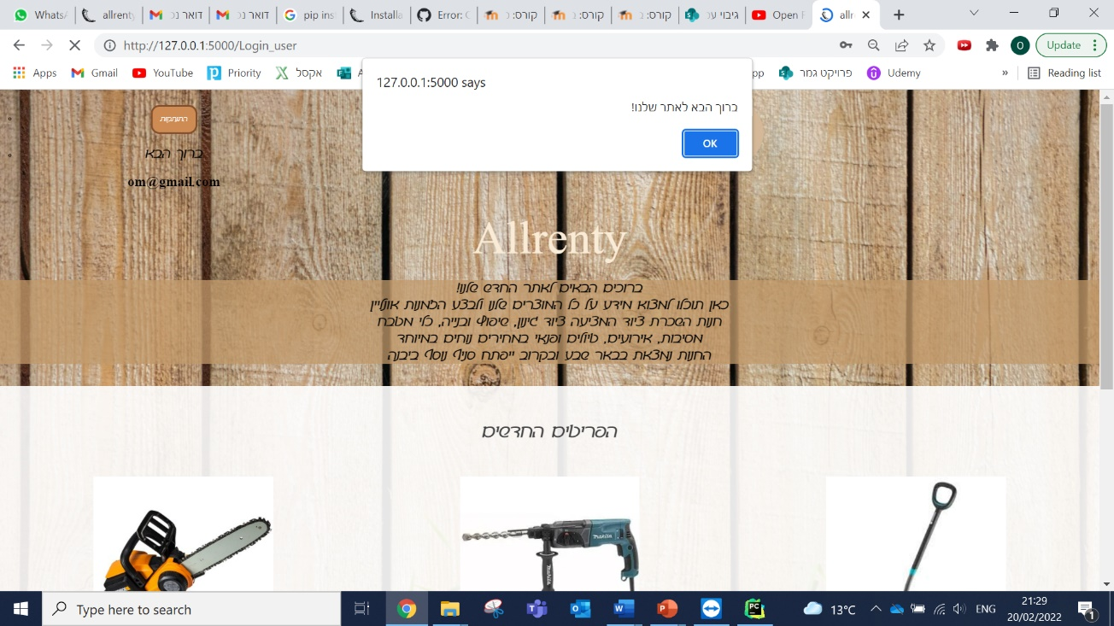באמצעות שאילתה שפורטה מעלה אנו מחפשים תחילה אם שם המתמש נמצא בUsers, במידה וכן אנו משווים את הסיסמא שהוא הזין בטופס ההתחברות עם הסיסמא שיש בdb למציאת התאמה לבדיקה אם הסיסמא נכונה, במידה וכל הפרטים נכונים המשתמש מקבל על כך הודעה ומובל לעמוד הבית, והאימייל שלו נרשם בsession של User בנוסף לtype של הUser על מנת לבדוק אם מדובר בuser\admin ולדעת מה להציג למשתמש.

במידה ולא נמצאה התאמה בין המייל לdb (כלומר המשתמש לא רשום) או שהסיסמא שגויה מהמשתמש מקבל על כך הודעה:

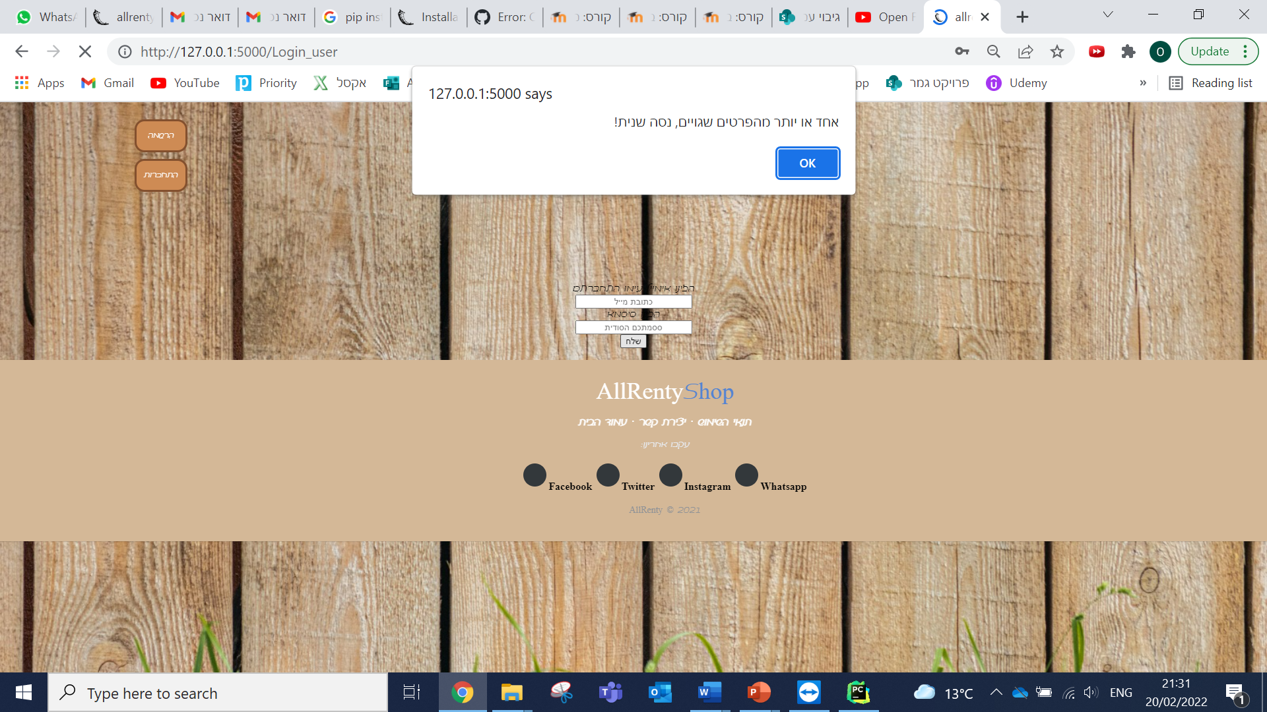

**signUp-**

ההרשמה לאתר מתצבעת באמצעות singup שמגיעים עליו לאחר לחיצה על כפתור ההרשמה באתר. ישנה בדיקה כי הסיסמא עומדת ב8 תווים כנדרש באמצעות min_length, וכי המשתמש לא נמצא כבר במאגר המשתמשים באמצעות בדיקה של המייל עימו נרשם לאתר.

במידה והמשתמש נמצא כבר במאגר עם המייל איתו רצה להירשם תקפוץ הודעה מתאימה:

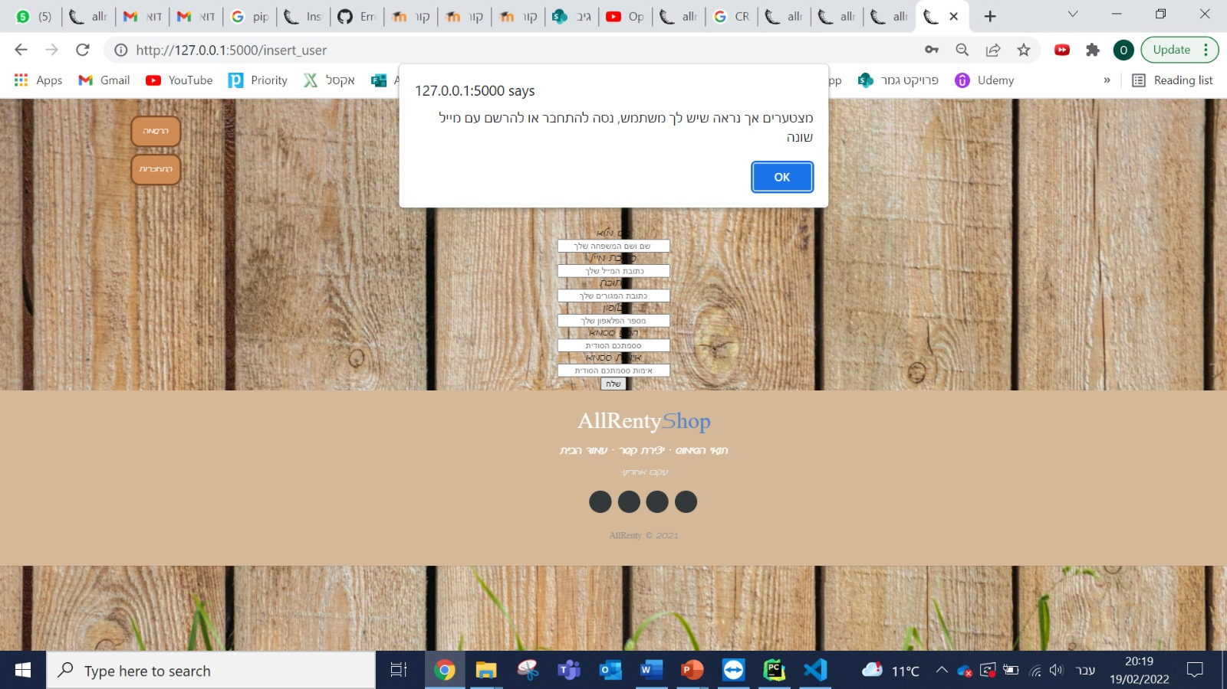

במידה ונרשם כראוי יועבר למסך של ההתחברות שם יצטרך להזין את הפרטים עימם נרשם ויעבור למסך הבית כמו לאחר שימוש בLogin:

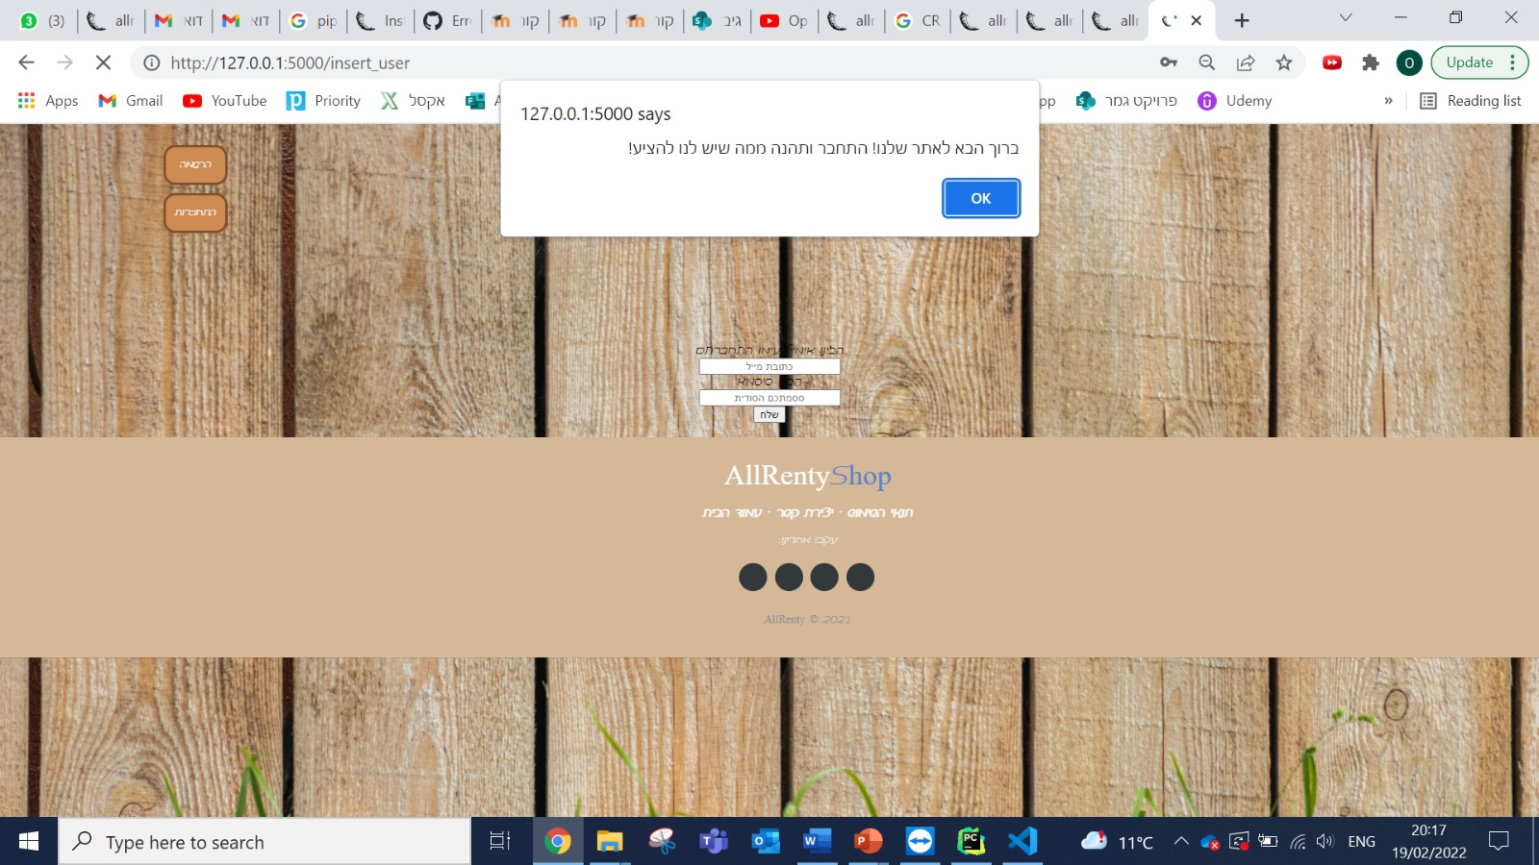

**contact-**

טופס צור קשר בו המשתמש יכול להשאיר פרטים והודעה לצוות- הבקשה הנרשמת נקלטת בdb, ולאחר הזנה תקינה המתמש מקבל הודעה שהודעתו התקבלה.

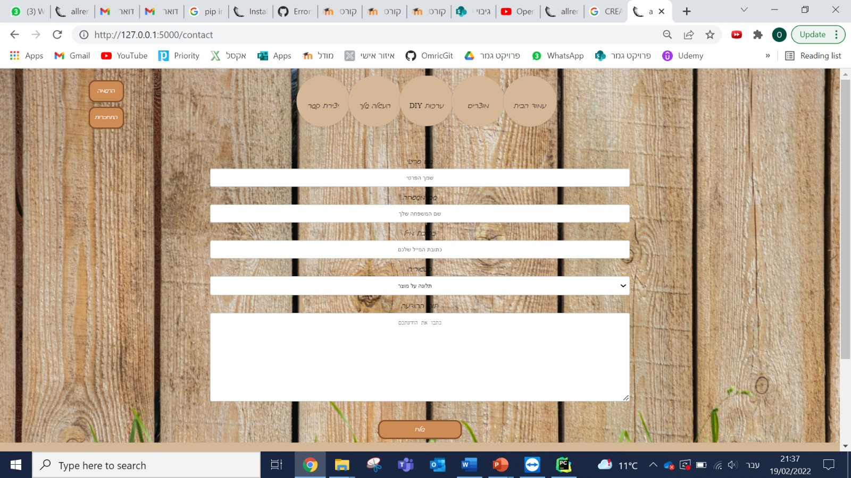

**Item list-**

בעמוד זה נראה את כל המוצרים שניתן להשכיר, עם מחיר ליום השכרה ואם המוצר זמין לרכישה כרגע במלאי (אם ה quantity>0). ניתן להוסיף מוצר "י לחיצה בכפתור ה+ וזאת לאחר בדיקה כי המוצר לא נמצא כבר בעגלת הקניות של המשתמש על מנת למנוע מצב של כפילויות בפריטים וניהול נכון של הdb.

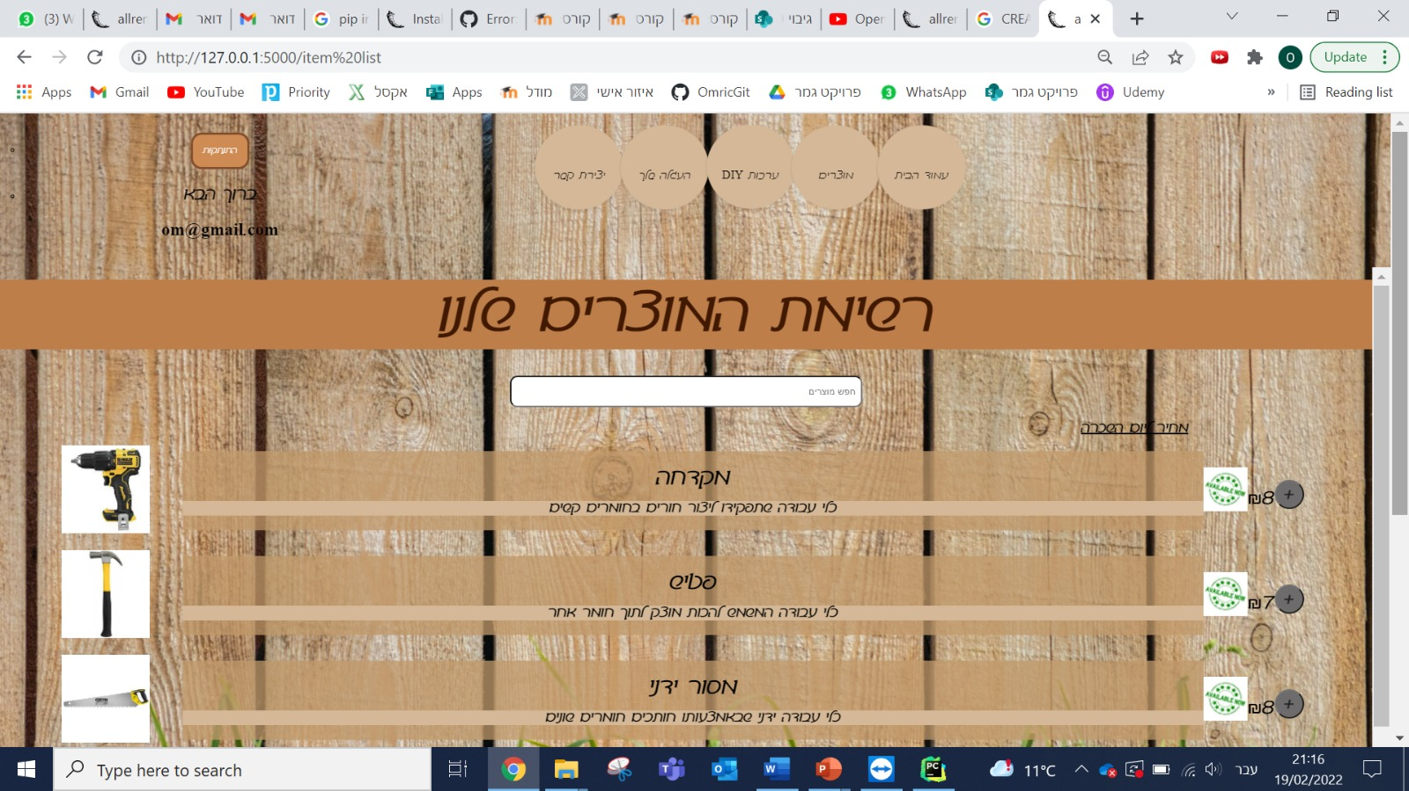רשימת המוצרים ללקוח קיים- יכול גם לצפות במוצרים וגם להוסיף לעגלת הקניות שלו:

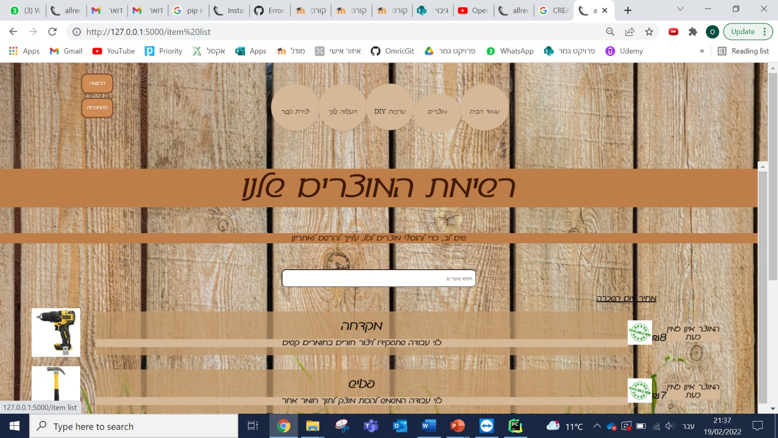כך נראה העמוד במידה והמשתמש אינו מחובר לאתר, ישנה הודעה שעליו להירשם לאתר על מנת שהמוצרי יהיו זמינים להשכרה, הוא אינו יכול להוסיף מוצרים.

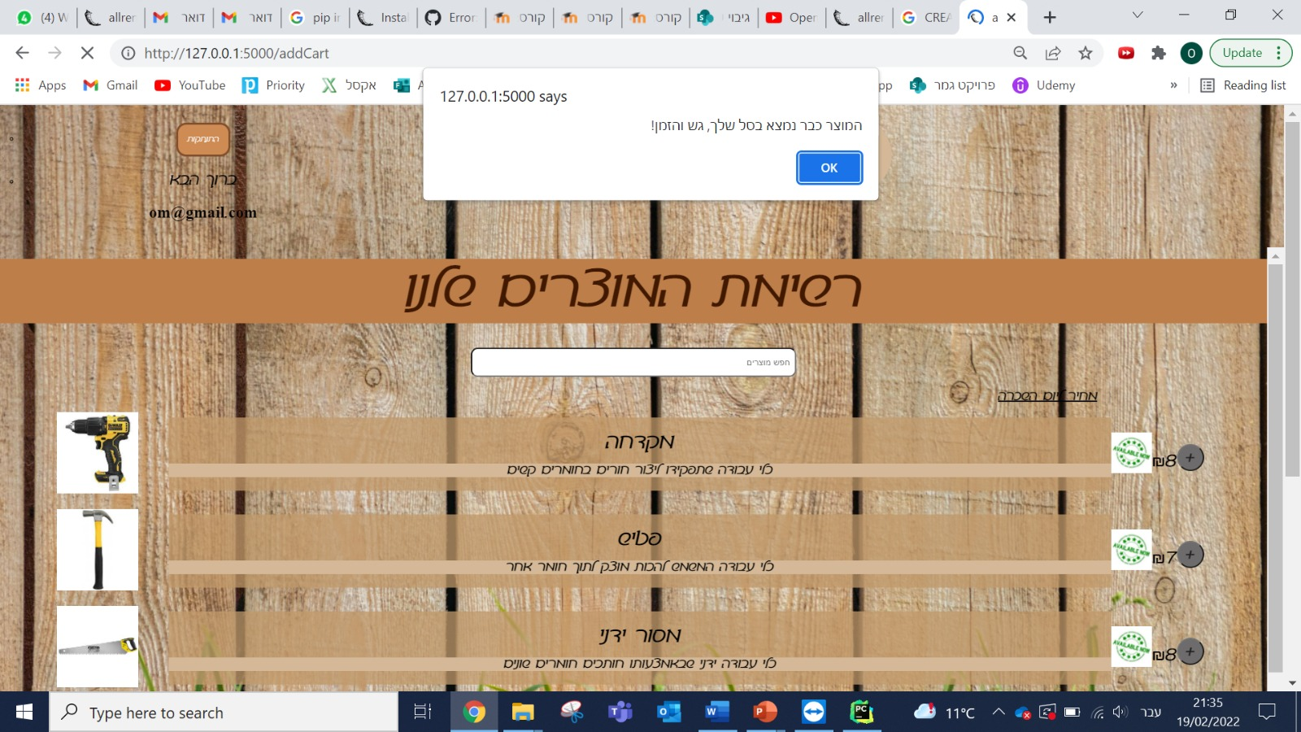 כאמור, על מנת למנוע כפילויות בdb, במידה ונרצה להוסיף מוצר שכבר קיים לנו נקבל את ההודעה הבאה:

**Kit**-

בעמוד זה נראה את כל המארזים שניתן למכור, עם מחיר ליחידה ואם המוצר זמין לרכישה כרגע במלאי (אם ה quantity>0). ניתן להוסיף מוצר ע"י לחיצה בכפתור ה+ וזאת לאחר בדיקה כי המוצר לא נמצא כבר בעגלת הקניות של המשתמש על מנת למנוע מצב של כפילויות בפריטים וניהול נכון של הdb.

במידה והמשתמש רשום לאתר: 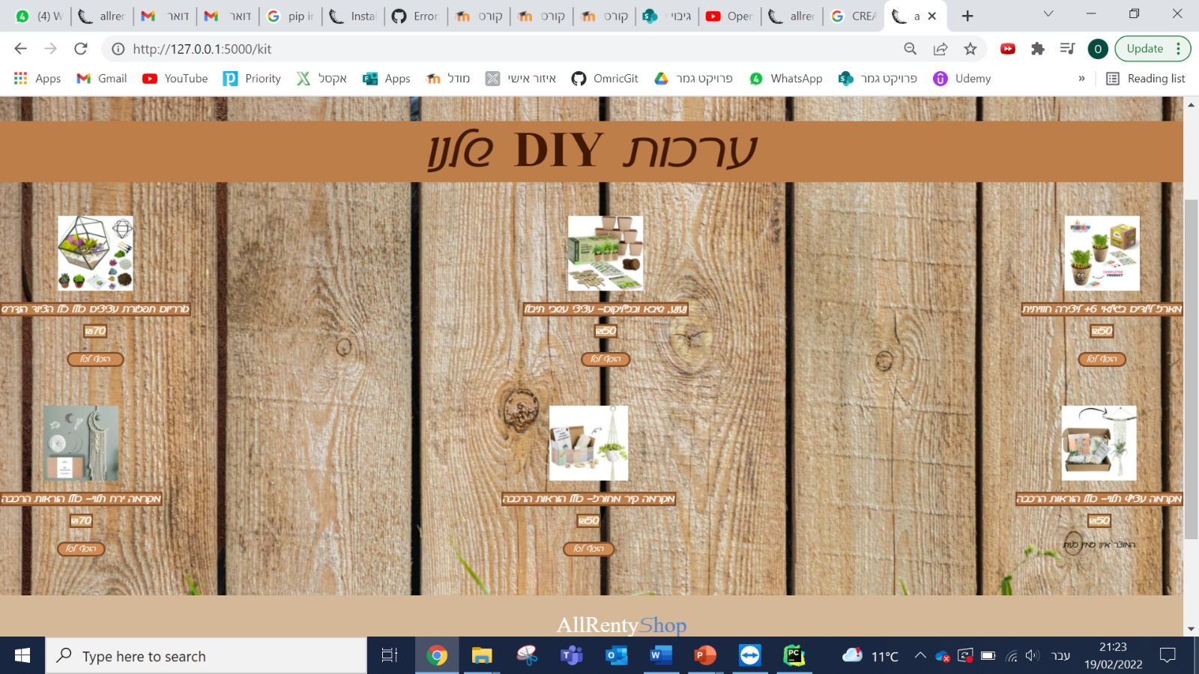

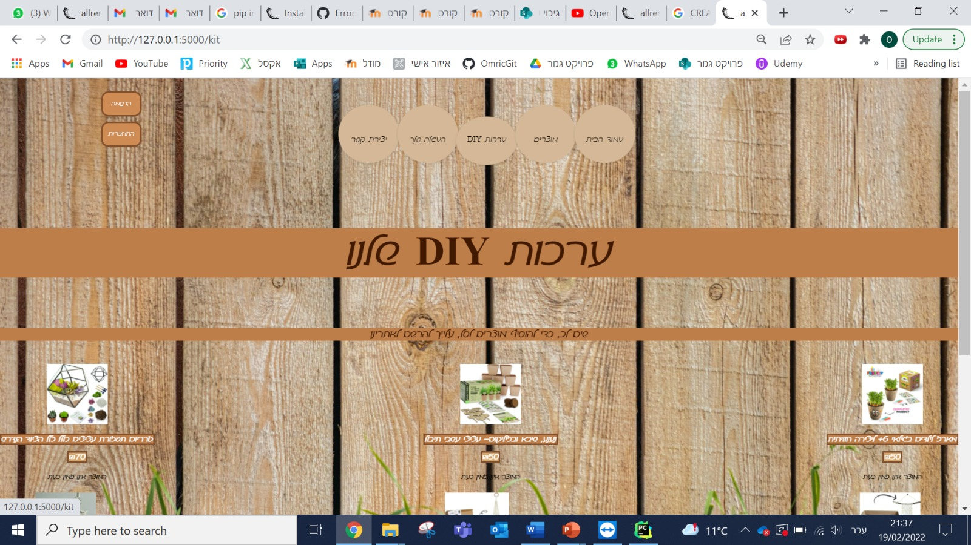במידה והמשתמש לא רשום לאתר הוא לא יוכל להוסיף פריטים לעגלה אלא רק לצפות:

**Shopping cart:**

בעמוד זה כל משתמש יוכל לראות את הפריטים שהוסיף לעגלה, והעגלה נשמרת למשתמש גם לאחר התנתקותו מהאתר בתוך הdb. 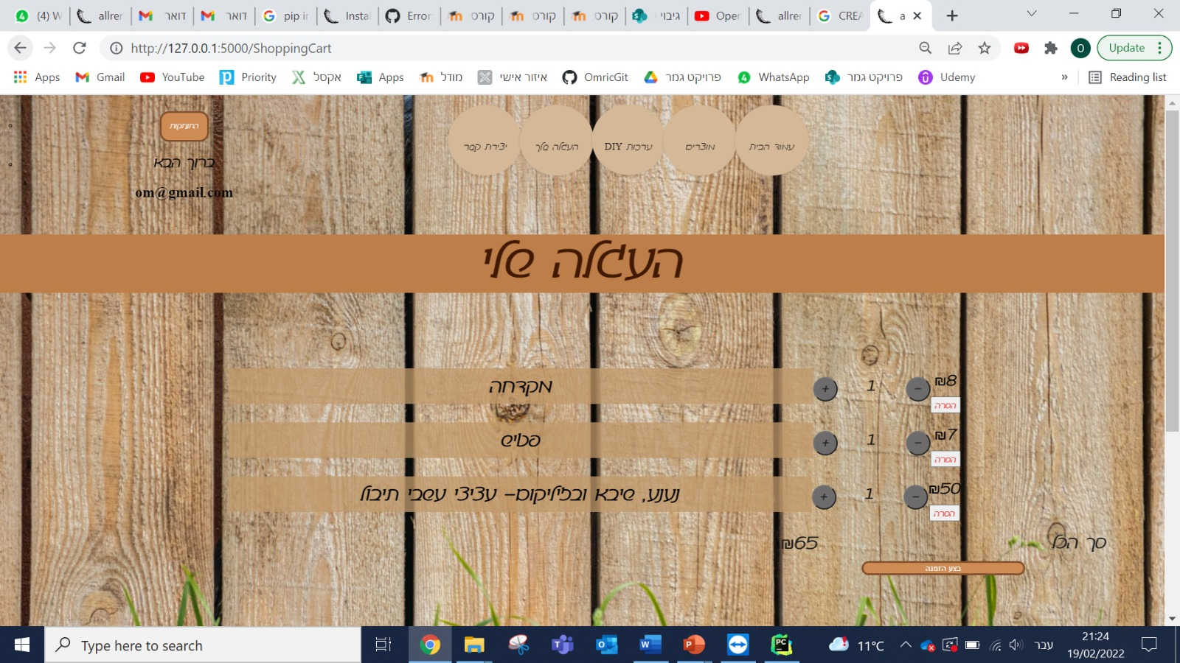

בעמוד זה המתמש הרשום רואה את כל המוצרים המופיעים בעגלה שלו, הוא יכול להסיר את המוצר ע"י לחיצה כל כפתור "הסרה" ולשנות את הכמויות הרצויות לו ע"י לחיצה על + ו- שיחשבו באופן אוטומטי את הסכום הכולל בשורה ואת סכום כל השורות בסה"כ.

במידה ובעמוד שינוי המלאי הadmin שינה מוצר שהיה זמין בעבר ללא זמין, הנ"ל מתעדכן בעגלות הקניות הקיימות של כל משתמשים והמוצר מופיע כאינו זמין. כך לדוגמא במידה והמוצר "עציצי עשבי תיבול" היו במלאי בעת ביקורו של המשתמש, אך טרם ביצוע הרכישה השתנה המלאי המוצר אינו זמין לרכישה, אך הלקוח יכול לשלם עבור המוצר והאדמין יראה זאת ויזמין את המוצר חזרה למלאי ויספקו ללקוח.

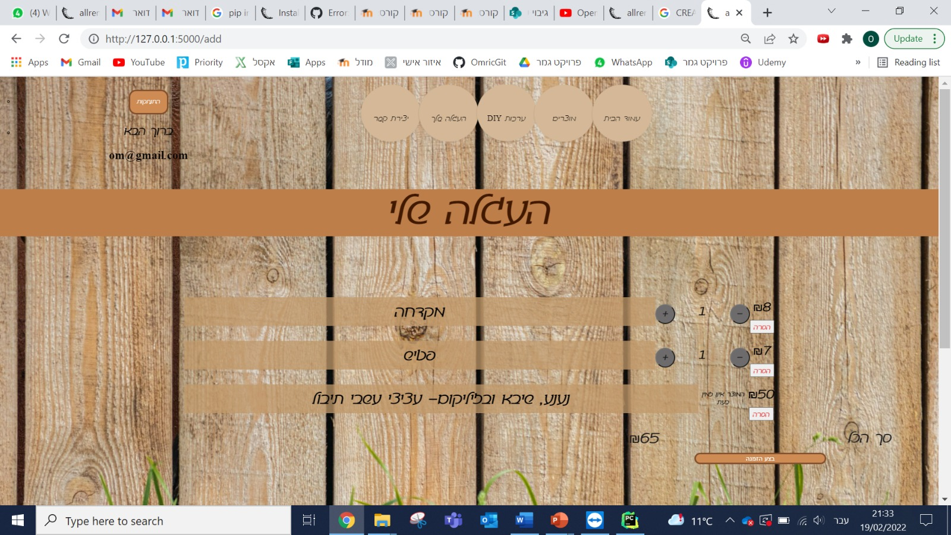

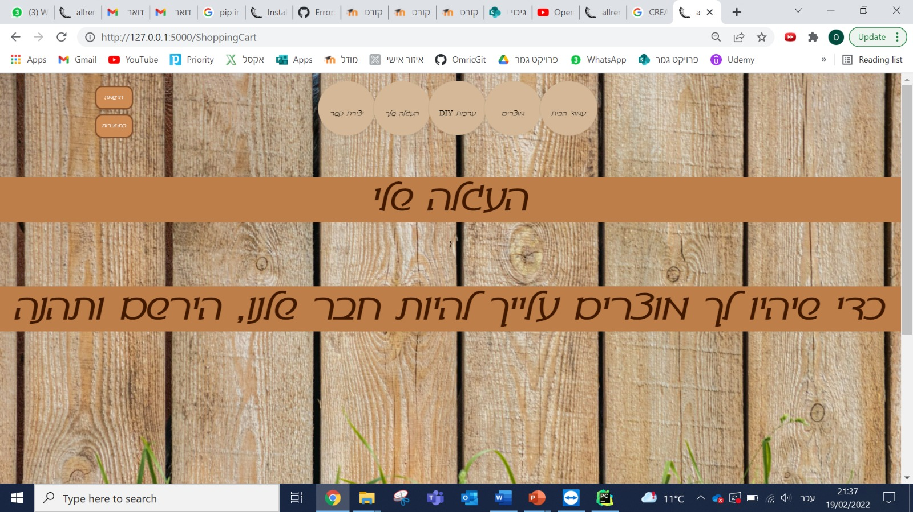במידה והמתשמש אינו רשום לאתר הוא יקבל את ההודעה הבאה בעת כניסתו לעגלת הקניות:

**Card**-

באמצעות עמוד זה מתבצע התשלום על המוצרים לפי הסכום הכולל שחושב על פי המוצרים שנבחרו ע"י הלקוח לאחר לחיצה על "בצע הזמנה" בעמוד shoppingcart. הסכום הכולל לתשלום מופיע בראשית העמוד. ישנה בדיקה כי הכרטיס הינו בתוקף ע"י קובץ JS, ולאחר ביצוע תשלום בצורה תקינה ונכונה מועברים לעמוד אישור הזמנה.

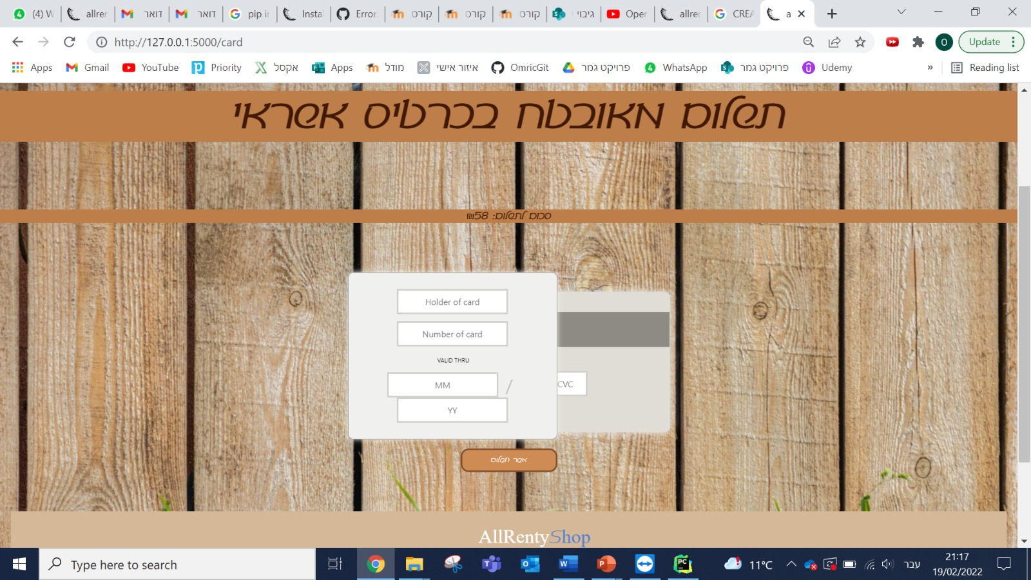העמוד אליו מובל הלקוח:

לאחר מילוי ראוי של אשראי תקין ובתוקף נקבל אישור כי התשלום הבתבצע בהצלחה: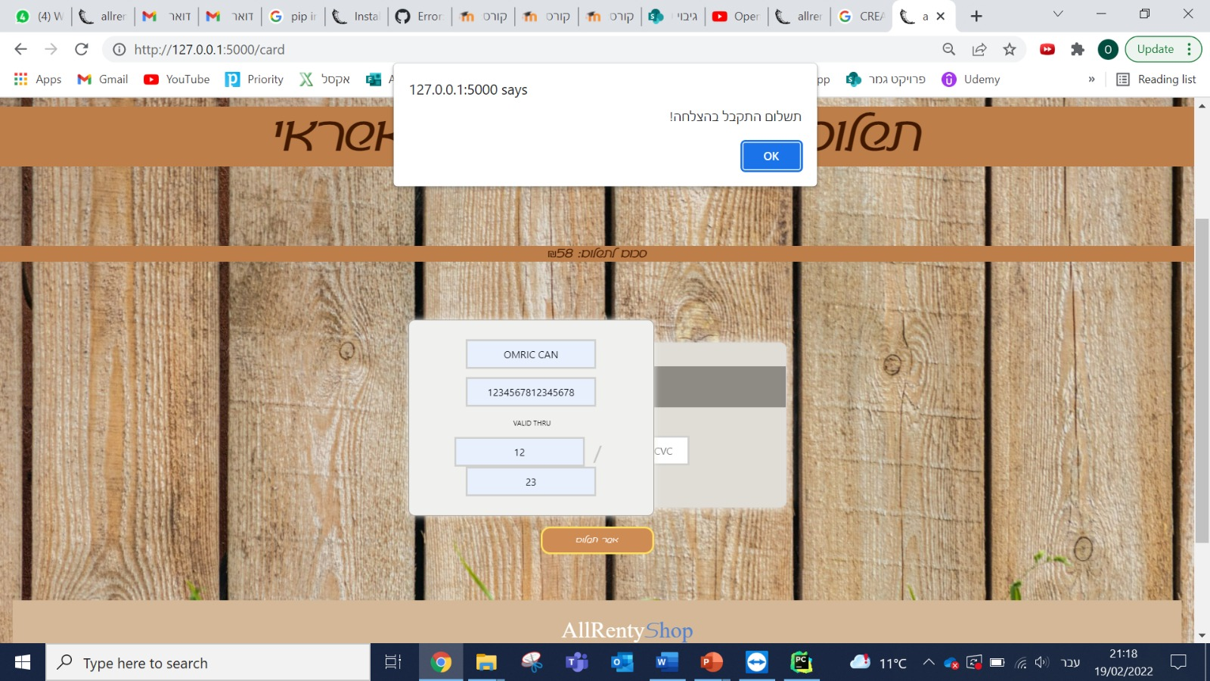

**Order_recieved:**

לאחר ביצוע תשלום המשתמש יעבור לעמוד זה שבו ההזמנה שלו תקבל מספר סידורי id באופן עולה והמספר יעודכן בdb של ההזמנות המנוהלות ע"י הadmin:

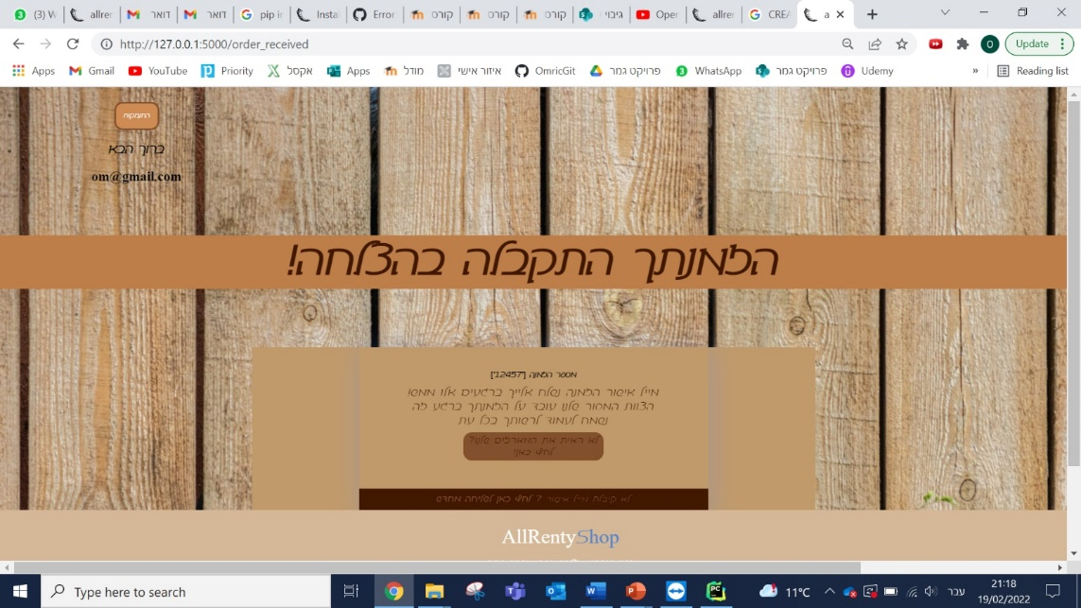

**Catalog**:

עמוד זה הינו עמוד ניהול המלאי, שבו מופיעים כלל המוצרים המוצעים להשכרה\ מכירה באתר בהן יכול מנהל המלאי לשנות את המלאים לפי המגיע\הנמסר. מגיעים לאופציה זו לאחר התחברות כadmin במערכת. אנו הכנסנו ידנית את המשתמש שהוא הadmin של האתר, על מנת שלא לכל משתמש תהיה האופציה להירשם באופן שכזה (תואם אל מול המתרגלת).

הadmin יכול לשנות את המספר של המלאי, ובמידה והמלאי אפסי הוא ישנה את הכמות וזה יעדכן אוטומטית את כל עגלות הקניות שהן יש את המוצר להראות ללקוח כי המוצר אינו זמין עוד (דוגמא מופיעה בעגלת קניות)

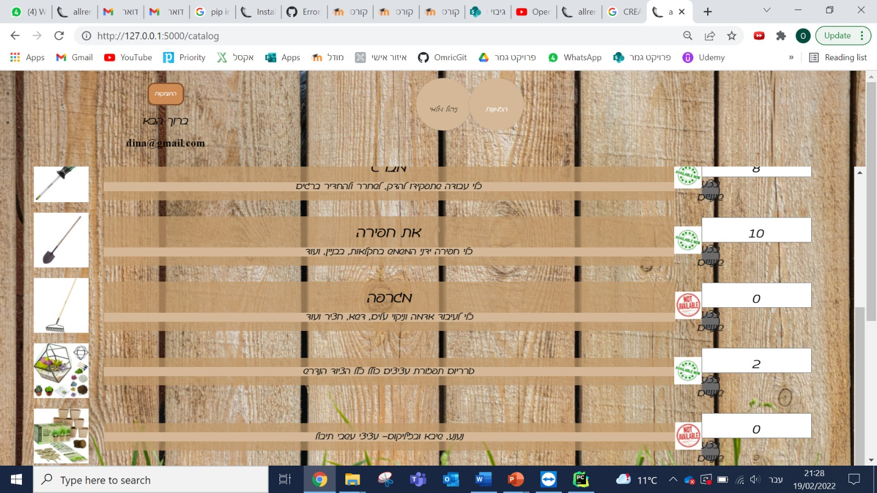

ניתן לראות כי לכל מוצר שאין אותו במלאי תוצמד תמונה מתאימה.

**Orders**:

בעמוד זה יש את כל ההזמנות שהתקבלו באתר, כולל מחיר כולל, מספר הזמנה למעקב, מייל המשתמש המזמין, שעת ותאריך הזמנה.

